
计算机工程学院
实验报告

课程名称： 数据库原理与应用

实验地点： 60-504

专业班级： 21计3S 学号： 2021141321

学生姓名： 徐璐

指导教师： 于志敏

2023年 3月 1 日
实验名称 | 创建数据库、表、视图
实验目的 | 了解并掌握创建数据库、表、视图
实验日期 | 3.31 | 实验成绩 |  | 批阅日期 |  | 批阅老师
实验内容
一、题目
（1）创建数据库
（2）创建表

二、实验过程
1. 右键“数据库”，新建数据库
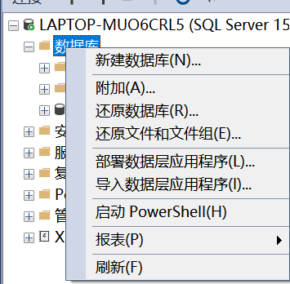
- 取好名称后，点击确定
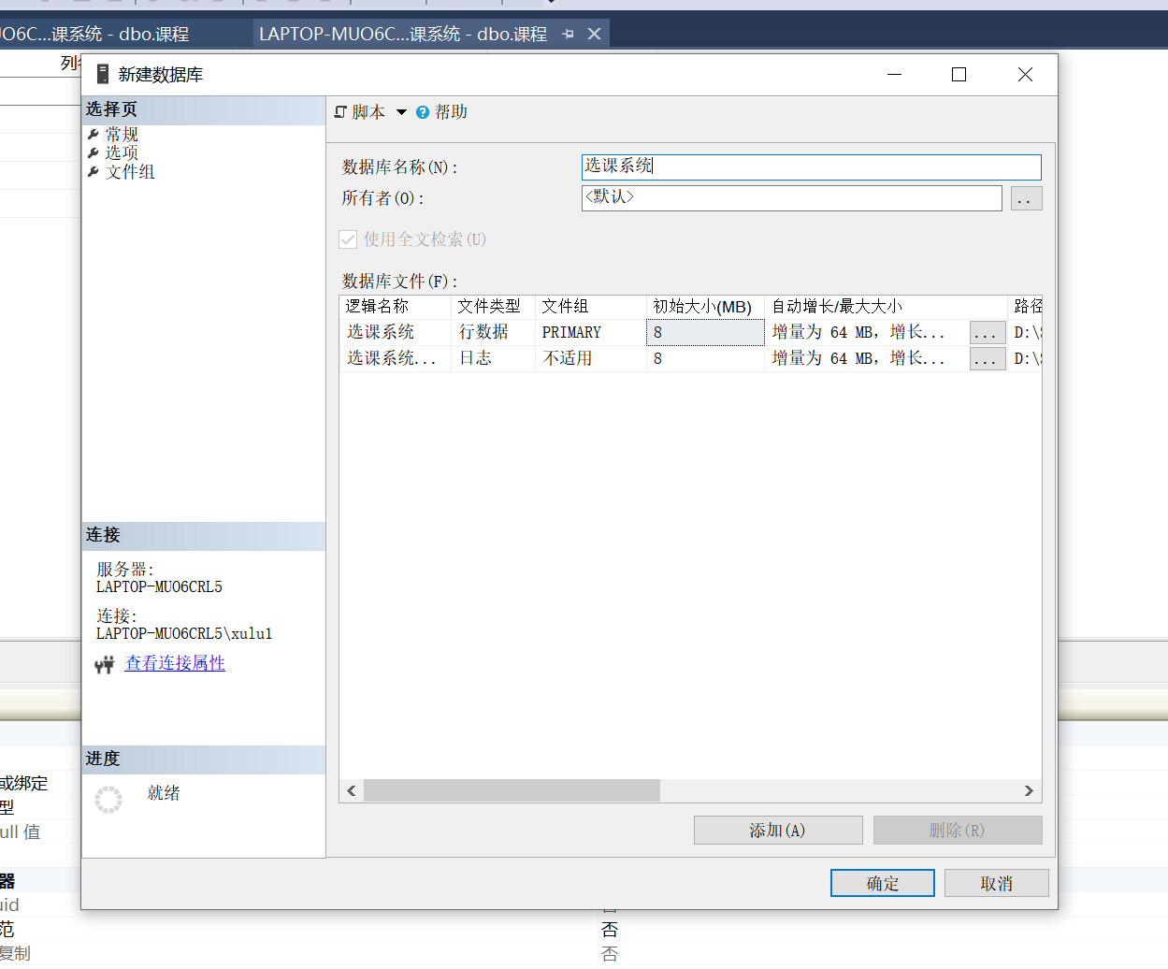
- 选择刚刚建好的数据库，点击旁边的小加号展开，右键“表”，新建一个表
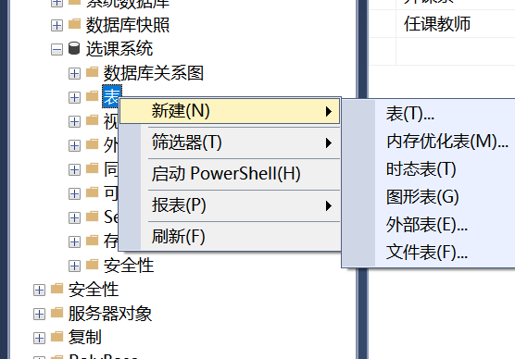

- 填写“列名、数据类型、约束”
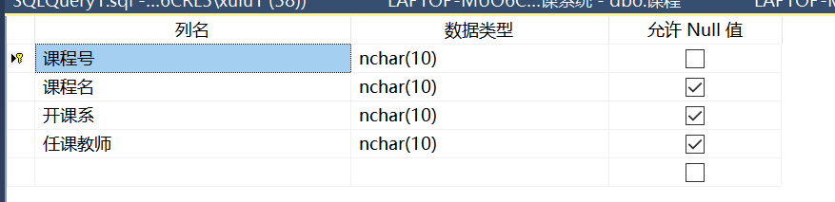
- 右击“数据库关系图”，形成数据关系图
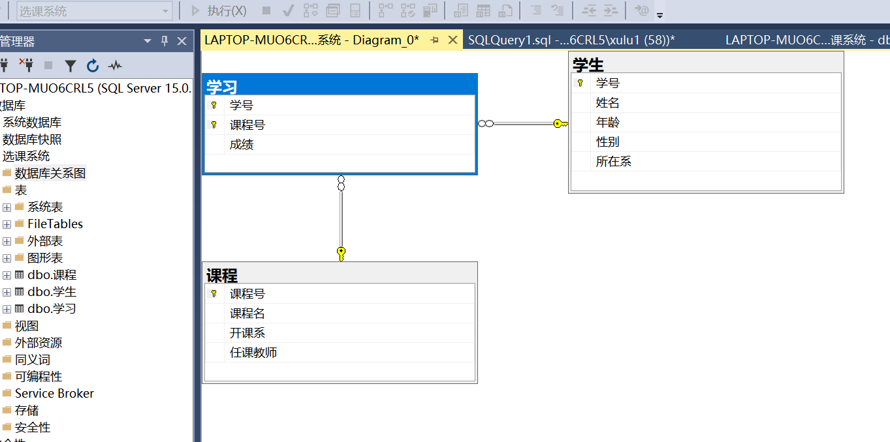
- 找到刚刚建好的表，右键选择“编辑前200行”，然后输入想要的内容了
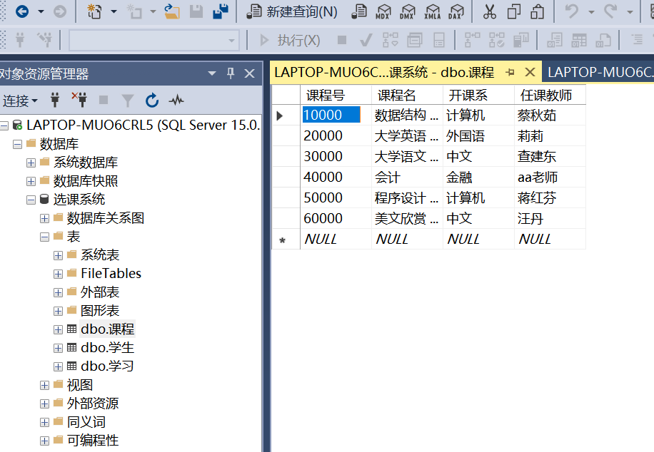

实验调试过程和体会
在调试过程中，建立库和表的步骤感觉挺难的，更多的是不熟练，老师其实在课上演示过一遍了，但自己并没有上心记。在建立库的过程中，我输入的文字总是会标红色，我一直以为是我的问题，后来经过讨论后，才发现其实没有任何问题。建立表的过程中，每次我想修改表的时候，就每次都保存不了。经过老师指点后，将设计器中“组织保存要求重新创建表的更改”选项要去掉才可以。在建立表后，我尝试敲了一些代码，是成功运行的，但是有的时候中英文切换感觉不熟练，特别是符号的切换，这些还需多加磨炼。

实验名称 | 单表查询
实验目的 | 掌握单表查询语句的使用，了解并掌握select查询语句，group by子句的分组，order by子句的排序或者降序等内容。
实验日期 | 4.6 | 实验成绩 |  | 批阅日期 |  | 批阅老师
实验内容
一、题目
(1) 查询所有学生的信息
(2) 查询aa老师所授课程的课程号和课程名
(3) 查询姓名开头大写为徐的学生的人数和平均年龄
(4) 查询年龄在18和21岁之间的男生的信息
(5) 查询每个系的学生人数和系名
(6) 查询选修10课程的人数、平均成绩、最高分、最低分
(7) 查询每门课的平均成绩和课程号，并按照平均成绩降序排列
(8) 查询平均成绩高于75分的课程号，并按照平均成绩降序排列
- 实验过程
- 查询所有学生的信息
select * from 学生
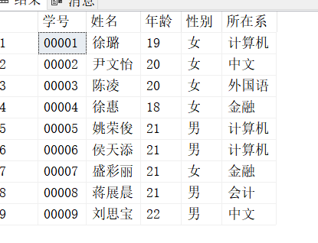
- 查询aa老师所授课程的课程号和课程名
select 课程号,课程名 from 课程 where 任课教师='aa老师'

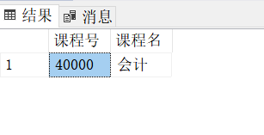

- 查询姓名开头大写为徐的学生的人数和平均年龄
select count(*)人数,avg(年龄) 平均年龄 from 学生 where 姓名 like '徐%'
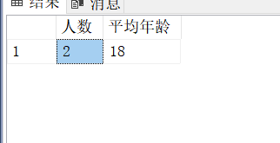
- 查询年龄在18和21岁之间的男生的信息
select * from 学生 where 年龄 between 18 and 21 and 性别='男'
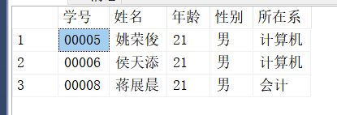
- 查询每个系的学生人数和系名
select count(*)人数,所在系 from 学生 group by 所在系
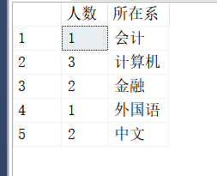
- 查询选修10000课程的人数、平均成绩、最高分、最低分
select count(*)人数,avg(成绩)平均成绩,max(成绩)最高分,min(成绩)最低分 from 学习 where 课程号 = '10000'
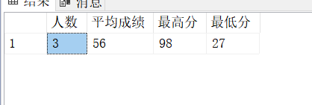
- 查询每门课的平均成绩和课程号，并按照平均成绩降序排列
select avg(成绩)平均成绩,课程号 from 学习 group by 课程号 order by avg(成绩) desc
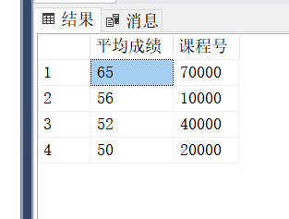

- 查询平均成绩高于75分的课程号，并按照平均成绩降序排列
select 课程号 from 学习 group by 课程号 having avg(成绩) >= 75 order by avg(成绩) desc
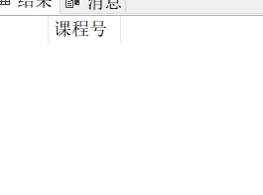
实验调试过程和体会
在这次数据库实验中，我初步地了解到了SQL Sever的一些基本操作。在实验过程中，我遇到了很多问题，很多语句其实是重复的，但是我每次都记不住，都要回过去看模板，我知道这是我对代码其实并没有理解，在遇到诸多困难时，都是需要和同学讨论才能解决的，从中我也知道了很多知识点，解决了很多问题。这个实验之后我的确弄懂了很多东西，但是很多方面的知识我还是需要学习的，这个激起了我学好这个科目的动机。

实验名称 | 多表查询
实验目的 | 了解多表连接查询  通过运用多表连接解决相关问题
实验日期 | 4.13 | 实验成绩 |  | 批阅日期 |  | 批阅老师
实验内容
- 题目
- 查询徐璐同学选修的课程号和成绩
- 查询徐璐同学选修的课程号、课程名和成绩
- 查询选修了至少两门课的学生学号
- 查询每门课的选修人数和平均成绩，并按照平均成绩降序排序
- 查询每门课的选修人数课程号课程名，并按照人数降序排序
- 查询徐璐同学选修的课程号和成绩
- 查询侯天添同学选修的课程号、课程名和成绩
- 查询于坤同学没有选修的课程号（嵌套）
- 实验过程
- 查询徐璐同学选修的课程号和成绩
select 课程号,成绩 from 学习,学生 where 学生.学号 = 学习.学号 and 姓名 = '徐璐'
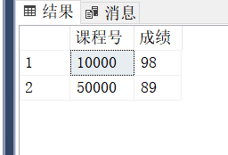
- 查询徐璐同学选修的课程号、课程名和成绩
select 课程.课程号,课程名,成绩 from 学习,学生,课程 where 学生.学号=学习.学号 and 学习.课程号=课程.课程号 and 姓名='徐璐'
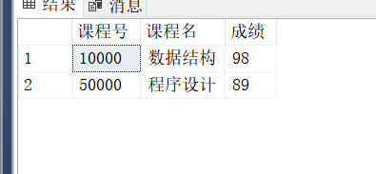
- 查询选修了至少两门课的学生学号
select 学生.学号 from 学生,学习 where 学习.学号=学生.学号 group by 学生.学号 having COUNT(*) >= 2
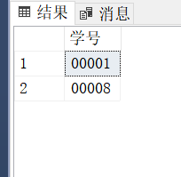

- 查询每门课的选修人数和平均成绩，并按照平均成绩降序排序
select count(*)选修人数,avg(成绩)平均成绩 from 学习 group by 课程号 order by avg(成绩) desc
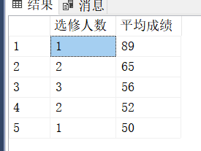
- 查询每门课的选修人数课程号课程名，并按照人数降序排序
select count(*)选修人数,课程名,学习.课程号 from 学习,课程 where 学习.课程号 = 课程.课程号 group by 学习.课程号,课程名 order by COUNT(学号) desc
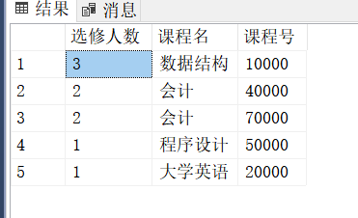
- 查询徐璐同学选修的课程号和成绩
select 课程号,成绩 from 学生,学习 where 学生.学号=学习.学号 and 姓名='徐璐'
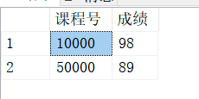
- 查询侯天添同学选修的课程号、课程名和成绩
select 学习.课程号,课程名,成绩 from 学生,学习,课程 where 学生.学号=学习.学号 and 学习.课程号=课程.课程号 and 姓名='侯天添'
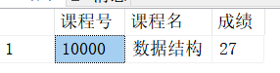
- 查询于坤同学没有选修的课程号（嵌套）
select 课程号 from 选课 where 课程号 not in (select 课程号 from 学生,选课 where 学生.学号=选课.学号 and 姓名='于坤') group by 课程号
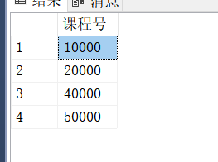
实验调试过程和体会
相比单表查询，多表查询感觉会是复杂点。但我发现只要弄懂了其实也一通百通。在调试过程中，我在思考这么一个问题？是不是所有的多表查询都可以换成嵌套查询呢？我询问了身边的同学和老师，终于知道了，多表的连接查询不是都可以转换成嵌套查询的，党查询结果中有从多张表中输出元素时，这种情况下就不能转换的；当涉及左外连接或右外连接时，也不能转换。

实验名称 | 嵌套查询
实验目的 | 掌握SQL Server查询分析的使用方法，加深对SQL语言的嵌套查询语句的理解
实验日期 | 4.20 | 实验成绩 |  | 批阅日期 |  | 批阅老师
实验内容
- 题目
- 查询徐璐选修的课程的课程号和成绩
- 查询比徐璐年龄大的男生的学号和姓名
- 查询比中文学院所有学生年龄大的学生学号和姓名
- 查询比计算机学院某些学生年龄大的学生学号和姓名
- 查询选修了aa老师课程的学生学号和姓名
- 查询选修了所有课程的学生学号和姓名
- 查询选修了所有课程的学生人数
- 查询被所有学生选择的课程的课程号和课程名
- 查询选修了aa老师所教所有课程的学生学号和姓名
- 实验过程
- 查询徐璐选修的课程的课程号和成绩
select 课程号,成绩 from 学习 where 学号 in (select 学号 from 学生 where 姓名 = '徐璐')
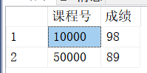
- 查询比徐璐年龄大的男生的学号和姓名
select 学号,姓名 from 学生 where 年龄 in (select 年龄 from 学生 group by 年龄 having 年龄 > (select 年龄 from 学生 where 姓名 = '徐璐')) and 性别 = '男'
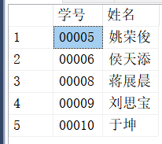
- 查询比中文学院所有学生年龄大的学生学号和姓名
select 学号,姓名 from 学生 where 年龄 > all(select 年龄 from 学生 where 所在系 = '中文')
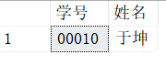
- 查询比中文学院某些学生年龄大的学生学号和姓名
select 学号,姓名 from 学生 where 年龄 > some(select 年龄 from 学生 where 所在系 = '计算机')
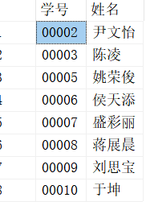
- 查询选修了aa老师课程的学生学号和姓名
select 学号,姓名 from 学生 where 学号 in (select 学号 from 学习 where 课程号 in (select 课程号 from 课程 where 任课教师 = 'aa老师'))
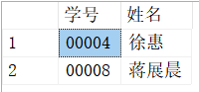
- 查询选修了所有课程的学生学号和姓名
select 学号,姓名 from 学生 where not exists (select * from 课程 where not exists (select * from 选课 where 学生.学号=选课.学号 and 选课.课程号=课程.课程号))
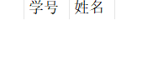
- 查询选修了所有课程的学生人数
select count(学号)选修了所有选修课的人数 from 学生 where not exists (select * from 课程 where not exists (select * from 学习 where 学生.学号=学习.学号 and 学习.课程号=课程.课程号))
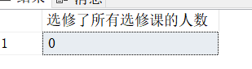
- 查询被所有学生选择的课程的课程号和课程名
select 课程号,课程名 from 课程 where not exists (select * from 学生 where not exists (select * from 学习 where 学生.学号=选课.学号 and 学习.课程号=课程.课程号))
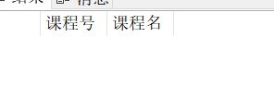
- 查询选修了aa老师所教所有课程的学生学号和姓名
select 学号,姓名 from 学生 where not exists (select * from 课程 where 任课教师 = 'aa老师' and not exists (select * from 学习 where 学生.学号=学习.学号 and 学习.课程号=课程.课程号))
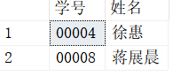
实验调试过程和体会
一开始对嵌套查询理解不够通透，没有把书面上的知识点转换成实际操作的知识，造成对某些问题的查询分析没有到位，以致于输出的查询语句不够透彻二没有查询出目标结果。而后经认真分析以及把课本的知识重新学习了解后，才解决了问题。
实验总体基本达到实验要求，对数据库查询与录入的操作有所提高，掌握与了解一些SQL常用语句，对今后的学习奠定一定的基础。

实验名称 | 集合查询和视图
实验目的 | 理解集合查询的意义；掌握并，交，差操作；总结并深入体会SQL查询
实验日期 | 4.27 | 实验成绩 |  | 批阅日期 |  | 批阅老师
实验内容
- 题目
- 查询同时数据结构和数据库的学生学号和姓名
- 查询选修了数据结构或数据库的学生学号和姓名
- 查询选修了数据结构或数据库的学生学号和姓名
- 实验过程
- 查询同时选修了和摆烂的学生学号和姓名
select 学号,姓名 from 学生 where 学号 in (select 学号 from 学习 where 课程号 in (select 课程号 from 课程 where 课程名 = '数据结构'))
intersect
select 学号,姓名 from 学生 where 学号 in (select 学号 from 学习 where 课程号 in (select 课程号 from 课程 where 课程名 = '数据库'))
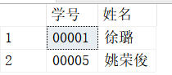
- 查询选修了数据结构或数据库的学生学号和姓名
select 学号,姓名 from 学生 where 学号 in (select 学号 from 学习 where 课程号 in (select 课程号 from 课程 where 课程名 = '数据结构'))
union
select 学号,姓名 from 学生 where 学号 in (select 学号 from 学习 where 课程号 in (select 课程号 from 课程 where 课程名 = '数据库'))
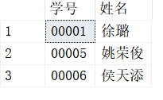
- 查询选修了数据结构但没有选修数据库的学生学号和姓名
select 学号,姓名 from 学生 where 学号 in (select 学号 from 学习 where 课程号 in (select 课程号 from 课程 where 课程名 = '数据结构'))
except
select 学号,姓名 from 学生 where 学号 in (select 学号 from 学习 where 课程号 in (select 课程号 from 课程 where 课程名 = '数据库'))
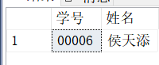

实验调试过程和体会
这是第五次实验，是最后一次实验了。本次实验其实是在上两次实验的基础上进行的，更多的是考察对单表查询、多表查询、嵌套查询、集合查询代码的掌握。总体来说本次实验的难度不大，但是发现自己对于复杂的嵌套，还是会很混乱。我知道，在以后的嵌套问题中，首先要捋清楚问题的思路，慢慢地进行问题分析就行。总体上来说，在SQL Sever语言中，我进步还是很大的，对一些问题也慢慢地能够分析得到答案了。

